广东商务诚信公共服务平台注册申请步骤

一、登录广东商务诚信公共服务平台 http://www.gdintegrity.com/首页，点击“用信专区”，操作如下图：
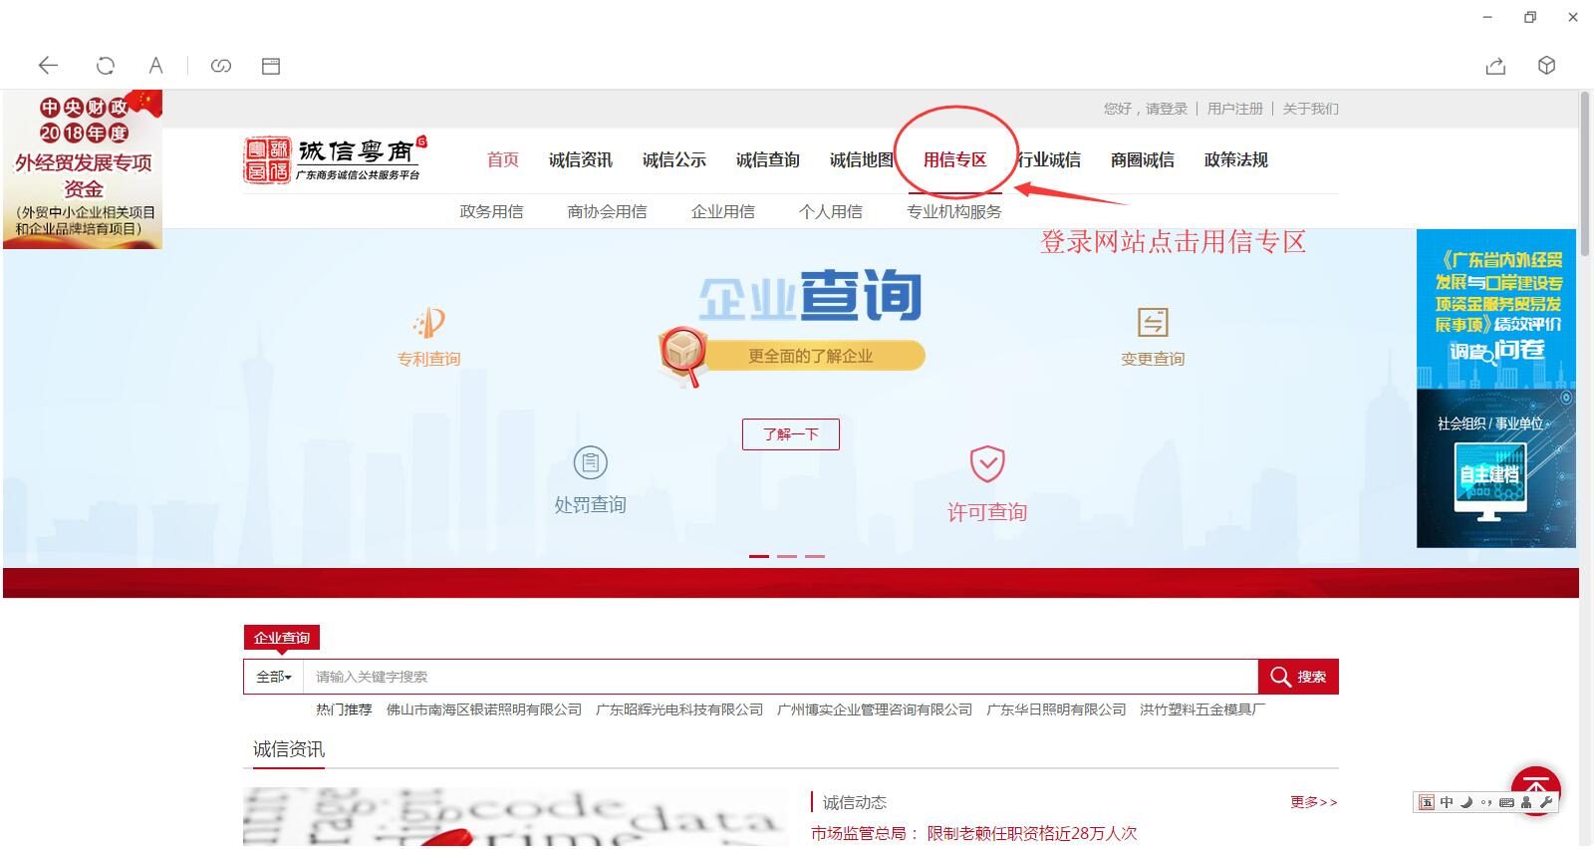
二、进入“用信专区”后点击“企业申请”，操作如下图：
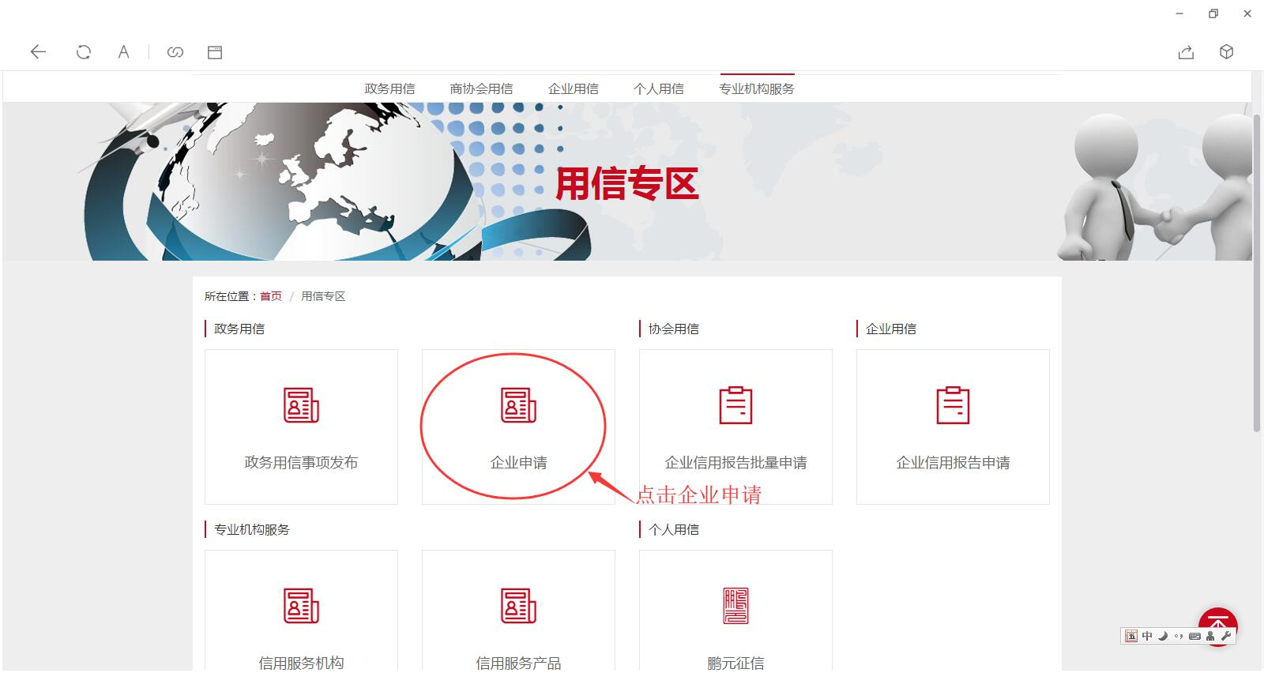

三、进入“企业申请”页面后点击查看，操作如下图：
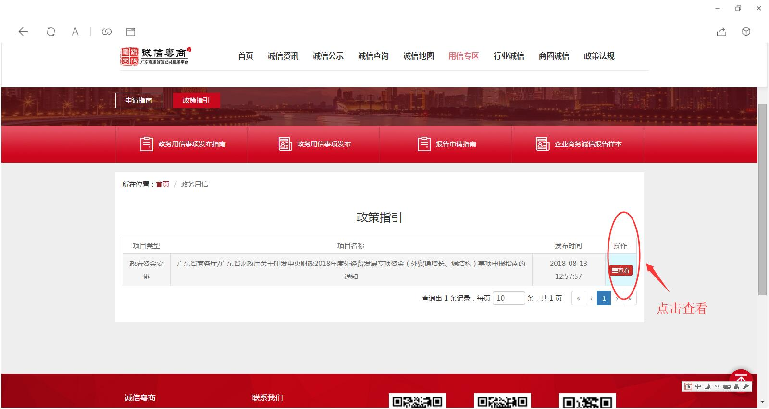

四、进入页面后点击“申请”，操作如下图：
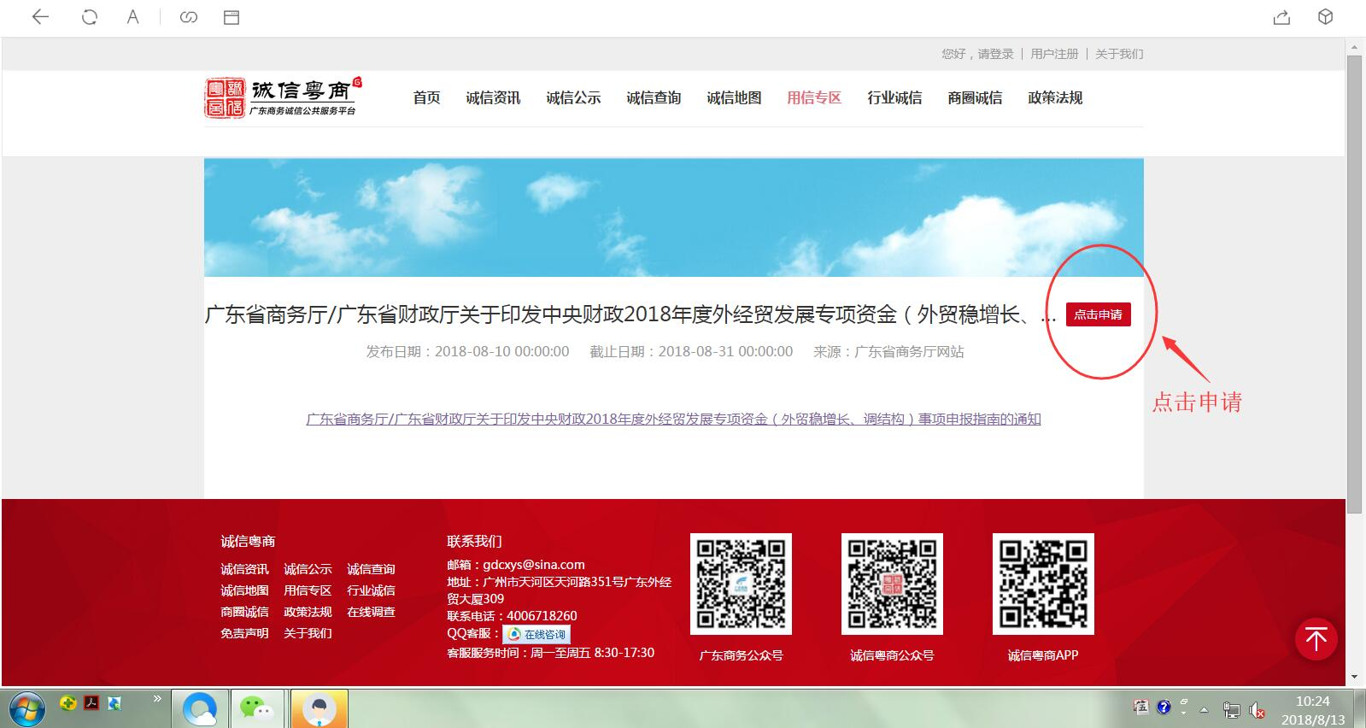

五、点击“申请”进行用户注册，操作如下图：
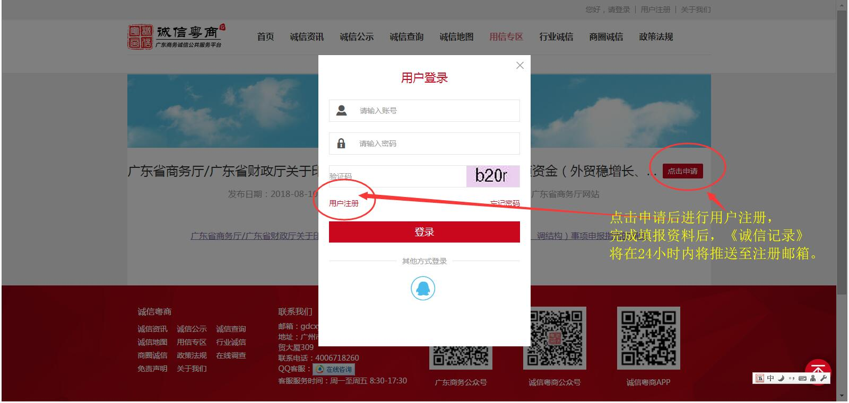

六、完成注册并登录后，点击“确认” ，操作如下图：
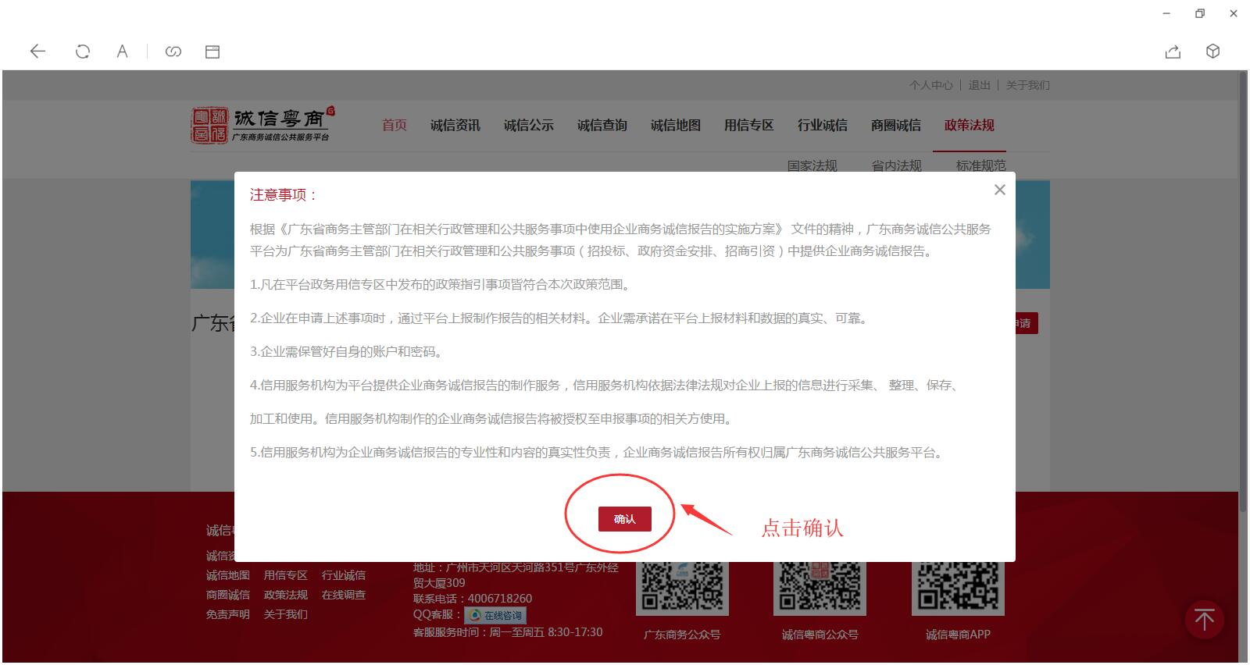

七、企业如实填报申请资料后，《诚信记录》将于24小时内推送到用户注册邮箱，操作如下图：
（企业授权承诺书及企业填报信息参考提示框右下角）
